丰倍生物非标搅拌项目
询 价 文 件

项目名称：丰倍生物项目
询价人/业主：苏州丰倍生物科技有限公司
询价方案编号：20221213
发标日期: 2022年12月13日

目 录

第一章 报价邀请
第二章 报价单位须知
第三章 技术要求
第四章 合同条款

第一章 报价邀请

1.询价条件
苏州丰倍生物科技有限公司，拟建丰倍生物项目，目前 非标储罐，搅拌釜（物资名称）已具备询价条件，现邀请贵公司按询价文件的内容及要求，参加该项目的报价。

2.项目简述及范围
建设单位：苏州丰倍生物科技有限公司
建设地点：苏州张家港
本次采购标的名称：8台搅拌罐，2台废水槽。
数量： 10台
交货地点：张家港
交货期：2023.2.15

3. 报价资格要求
3.1 本次询价要求报价单位须具备压力容器一、二类制造资质，类似项目业绩，并具有与本项目相应的供货能力。
3.2 本次询价不接受联合体投标。
3.3 原则上由生产商参与报价，特殊情况下一个生产商对同一品牌同一型号的设备，仅能委托一个代理商参加报价。

4.招标文件的获取
本次询价将不发布纸质版询价文件，电子版询价文件将会发送至被邀请的报价单位的指定邮箱。

5.报价文件的递交
5.1商务标报价 时间：2022年12月 14 日13：30-14:30（北京时间）。报价文件须在报价截止时间前，由报价单位在业主指定报价平台完成报价；（EXCEL版及盖章扫描版）
平台网址：http://fengbei.sk45.sdwlsym.com/，详见附件一《投标系统使用方法》；
特别注意：平台报价仅报总价；详细报价明细、《报价函》及《技术要求偏离表》请在投标截止时间结束后30分钟内邮件发送至邮箱236842749@qq.com。
5.2注意事项：
（1）报价单位在报价截止时间前，可以补充、修改或者撤回已提交的报价文件，并书面通知询价人/业主，补充、修改的内容为报价文件的组成部分；
（2）报价单位撤回已提交的报价文件，应当在报价截止时间前书面通知询价人/业主；
（3）已发出的报价文件可以进行必要的澄清或者修改；

6.联系方式
询价人/业主：苏州丰倍生物科技有限公司
部 门：采购部
联 系 人1：陈超
手 机：13915726110
联 系 人2：张飞
手 机：18936122560

第二章 报价单位须知

1.关于报价次数
询价人/业主保留报价单位报价澄清的权利，有权视情况选择一家或者几家报价单位进行二次议价（并非所有报价单位都可以进行二次议价），请报价单位重视一次报价。
询价人/业主有权视情况选择分项签订合同，不承诺整体发包。

2.保证金
各报价单位在收到本询价文件后，按照询价文件要求，向我公司缴纳保证金5万人民币或者开据等额银行保函，保证金或保函有效期应当与报价有效期一致，缴纳截止日期同报价截止日期，保证金或保函会在合同签订后，统一无息返还（最迟不超过2023年1月20日）。我公司账户如下：
序 | 银行 | 银行账号 | 账户名称
1 | 江苏银行张家港支行 | 30300188000244625 | 苏州丰倍生物科技有限公司
 | 汇款单备注：丰倍生物非标搅拌罐项目保证金

3.报价有效期
3.1报价有效期应为从自报价截止时间起算90天；
3.2报价有效期内，除应我方要求统一组织澄清报价外，在报价有效期内询价人/业主不接收任何理由的涨价（包括材料涨价、报价错误、报价漏项等情况）；
3.3如报价单位不接受中标、报价有效期内涨价等，视情况对于有报价保证金的将不予返还保证金，无报价保证金的将给予警告；警告三次以上，取消报价单位在我公司的合格供应商资格。

4.废标条款
4.1报价文件未经报价单位盖章和单位负责人或者授权代表签字；
4.2同一报价单位提交两个以上不同的报价文件，未声明以哪个为准的，或恶意多次报价的，但询价文件要求提交备选报价除外；
4.3不符合询价文件中要求，如报价文件时间在报价截止时间之后 ，报价文件未加密、报价邮件标注信息不明确以致无法判断报价单位名称或者报价标的等等；
4.4报价文件没有对询价文件的实质性要求和条件作出响应；
4.5报价单位不符合国家或者询价文件规定的资格条件；
4.6报价单位有串通报价、弄虚作假、行贿等违法行为。

5.其他说明（编制人自行添加）
5.1报价文件应当对询价文件提出的实质性要求和条件作出响应。
5.2询价项目属于建设施工的，询价文件的内容应当包括拟派出的项目负责人与主要技术人员的简历、业绩、拟用于完成本项目的机械设备等。
5.3与询价人/业主存在利害关系可能影响报价公正性的法人、其他组织或者个人，不得参加报价；单位负责人为同一人或者存在控股、管理关系的不同单位，不得参加同一项目报价。违反上述规定的，相关报价均无效。
5.4报价单位承担为编制本次报价所发生的一切费用。
5.5报价单位报价已全面考虑各种风险。
- 技术要求

3.1储罐技术要求

序号 | 要求
材质 | 详见条件图
碳钢板材 | 首钢、宝钢、太钢、鞍钢、南钢、马钢、新钢，需提供材料供应商原始质量检验合格证书等有关文件
不锈钢板材 | 宝钢、太钢、东特、张浦，需提供材料供应商原始质量检验合格证书等有关文件
垫片要求 | 垫片按照标准NB/T47024~47025-2012、HG/T20606~20610-2009供应，其材质要求，耐温、耐压等性能需符合图纸和设备使用介质要求，宁波易天地、南京艾志、浙江萧山国泰
紧固件要求 | 紧固件按照标准GB/T3098、GB/T9125、NB/T47027、HG/T20613供应，其材质要求，耐温、耐压等性能需符合图纸和设备使用介质要求，所有合金钢和碳钢螺栓表面进行发蓝或磷化处理，不锈钢紧固件需要进行钝化处理，常州泰联、无锡曙光、邢台隆世、绍兴山耐、浙江高强
法兰要求 | 法兰按照标准GB/T9112~9124、NB/T47020~47023、HG/T20592~20615~20623供应，其材质要求，耐温、耐压等性能需符合图纸和设备使用介质要求，乙方提供所有管口配对法兰，耐温要求200℃以上采用带颈法兰，河北固元、定襄海山、山东润驰、一洲、储信
设计、制作标准 | 按照GB150《钢制压力容器》、JB/T4709《钢制压力容器焊接规程》、HG20580-HG20585系列标准进行制造、检验和验收；
焊接要求 | 所有焊缝应打磨光滑，罐外焊缝应平整； 通过外观检查每一焊层都不允许有咬边、夹渣、裂纹、气孔及未熔现象，下一焊道焊着之前每一焊道应进行熔渣清理；焊缝外观：焊缝外形均匀，焊道与焊道、焊道与基本金属之间过渡平滑，焊渣和飞溅物清除干净。
油漆要求 | 表面处理严格按照国标（GB8923-88）执行，钢材表面所有的除锈应为砂轮或喷砂除锈，除锈等级为St2.5级，即钢材表面无可见的油脂和污垢，并且氧化皮、铁锈和油漆涂层等附着物已基本清除；设备底漆两道环氧红丹，面漆两道（颜色需确认），表面底漆涂红丹底漆，漆膜厚度≥100um，面漆膜厚度≥70um；底漆的涂层不允许有针孔、气泡、裂纹、脱落、流挂、漏涂等缺陷，面漆要求均匀、光亮、完整。
储罐制作要求 | 非标设备制作应整体出厂，设备图纸中所有零部件焊接由卖方承担，包括内外支撑件的焊接，设备制造完成后应盛水试漏，清除污垢、去油、做酸洗钝化处理
供货范围 | - 设备本体及支撑件（支座、裙座等）、设备预埋件（如有）  - 不锈钢的表面处理  - 绝热保温支撑件；  - 吊耳、吊柱  - 铭牌及铭牌支架  - 梯子、平台、管架的连接板  - 现场安装及维修专用工具（如有）  - 运输中的临时部件（管口盲板、紧固件、垫片，临时固定装置、保护装置等）  - 配备管口配对法兰、垫片及螺栓紧固件。
设备开车用备品备件 | - 设备法兰的螺栓螺母  - 接管法兰的螺栓螺母  - 设备内部法兰的螺栓螺母  - 人孔、手孔螺栓螺母  - 所有法兰垫片
卖方工作范围 | - 设备材料进厂复验、设备制造、检验和试验  - 制定焊接工艺规程，设备的预组装试验  - 碳钢部件表面油漆、防锈保护  - 不锈钢部分的酸洗、钝化处理  - 制造、运输、储存时设备内部保护  - 运输包装  - 现场指导安装  - 设备现场组焊及局部热处理  - 设备内件另有供应商时，该内件与设备焊接连接的支撑件，应按内件供应商要求加工制造，内件预焊件图纸由买方负责提供，材料采购、焊接工作卖方负责；

3.2搅拌槽技术要求
项目 | 内容
制造标准 | HG20569-2013《机械搅拌设备》、GB150《压力容器》
封头 | 常州联胜、丰力或同等
搅拌机 | 常州托普、丰力、同泰或同等
釜体 | 釜体，盘管材质详细见图纸
法兰 | 活套法兰，PN16，含配对法兰
机封 | 双端面集装机封，含平衡罐
机封 | 机封品牌（张家港金鹰、华青、奥赛、丹阳立德或同等）
减速机 | 减速机形式按图纸要求提供
减速机 | 减速机品牌（江苏国茂、浙江通力、泰隆或同等）
电机 | 佳木斯、南阳、皖南、锡安达或同等，一级能效，都为普通电机。
机架 | 焊接支架
机架 | 双支点
垫片 | 品牌：宁波易天地、南京艾志、浙江国泰密封、无锡万青、海天密封或同等
焊接要求 | 焊条性能应符合《碳钢焊条》（GB/T5117-95）和《不锈钢焊条》（GB/P-983）； 通过外观检查每一焊层都不允许有咬边、夹渣、裂纹、气孔及未熔现象，下一焊道焊着之前每一焊道应进行熔渣清理；焊缝外观：焊缝外形均匀，焊道与焊道、焊道与基本金属之间过渡平滑，焊渣和飞溅物清除干净。
油漆 | 表面处理严格按照国标（GB8923-88）执行，钢材表面所有的除锈应为砂轮或喷砂除锈，除锈等级为St2.5级，即钢材表面无可见的油脂和污垢，并且氧化皮、铁锈和油漆涂层等附着物已基本清除；设备底漆一道环氧红丹，面漆两道（颜色需确认）；底漆的涂层不允许有针孔、气泡、裂纹、脱落、流挂、漏涂等缺陷，面漆要求均匀、光亮、完整。耐温140℃
安装 | 设备卖方工厂组装完成调试合格出厂，买方现场吊装
备品备件 | 质保期内免费提供备品件清单；
备品备件 | 2年运行备品件清单；

3.4报价函
报价函
项目名称：
报价单位名称：
货币单位： (人民币)

序号 | 名称 | 位号 | 数量（套） | 单价 | 总价 | 备注
1 |  |  |  |  |  | 设备总重：（必须注明）验收时按合同签订设备总重+/-5%验收，实际到货超过合同签订设备总重5%，不予增补，实际到货低于合同签订设备总重5%，按相应比例扣款，详细见设备清单报价。
2
3
4 | 总价
5 | 付款方式 | 付款条件如有偏离需提前与甲方确认，如未提偏离默认接受甲方付款方式
6 | 交货期 | 收到中标通知后 个月
7 | 税率 | 13%

报价单位代表签字：

报价单位名称并加盖公章：
注：
1.价格为现场交货价。
2.上述报价包含运输及保险费、现场服务费、开车备件和专用工具费用，开车备件、专用工具详细清单后附。
3.上述总价不包含两年备品备件价格,两年备品备件清单后附单独报价。

第四章 合同条款
1.合同详细条款及相关内容见《合同范本》
2.偏离：询价人/业主不接受报价单位对合同文本提出实质性偏离。
3.主要商务条款：
1）交货时间：2023.2.15。
2）交货地点：张家港丰倍生物科技有限公司厂区。
3）质量保证期：按照技术协议约定执行。
4）付款条件及方式：
预付30%，货到30%，调试30%，质保10%，如果有特殊情况可以再议，100%承兑。

附件一《投标系统使用方法》
1、注册会员网址：http://fengbei.sk45.sdwlsym.com/
2、进去后点招标投标、注册
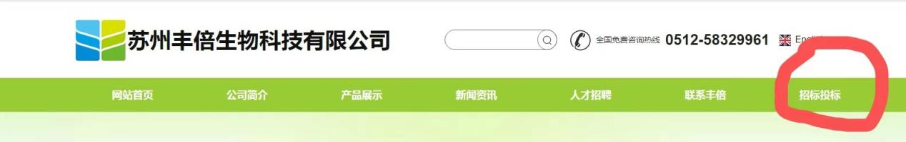
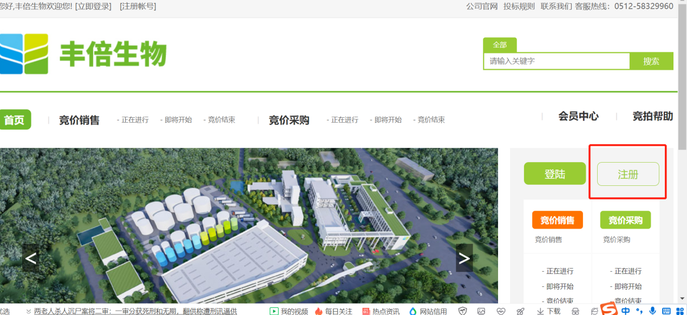
3、进入招标系统了-注册公司会员
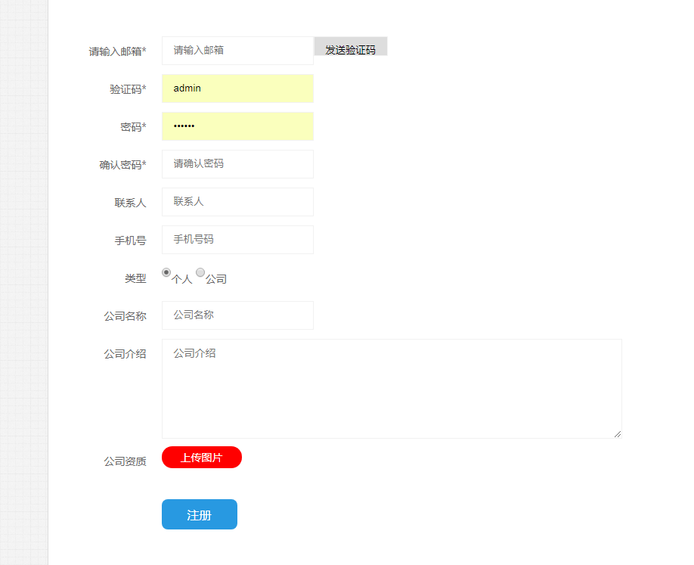
公司介绍填写公司主营业务即可
公司资质上传公司《营业执照》、开票资料
4.投标
4.1、到约定时间点，打开招投标网站，登陆会员，点击 竞价采购-正在进行/即将开始；
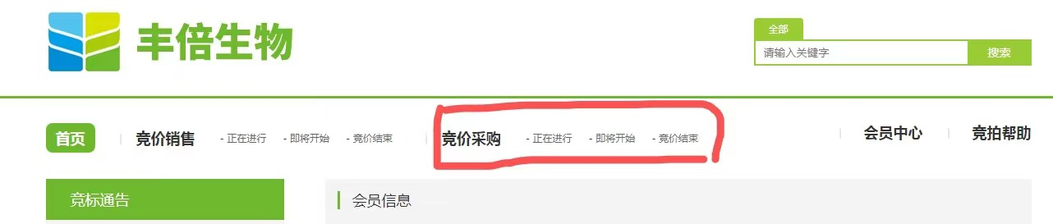
4.2、点击- 请报名 ，然后通知甲方负责人后台审核报名资质；

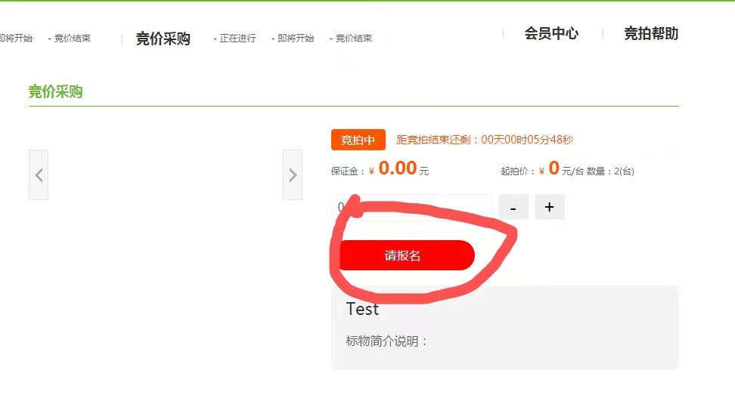
4.3报名后台审核通过后，可开始点击- 请投标，开始正式报价
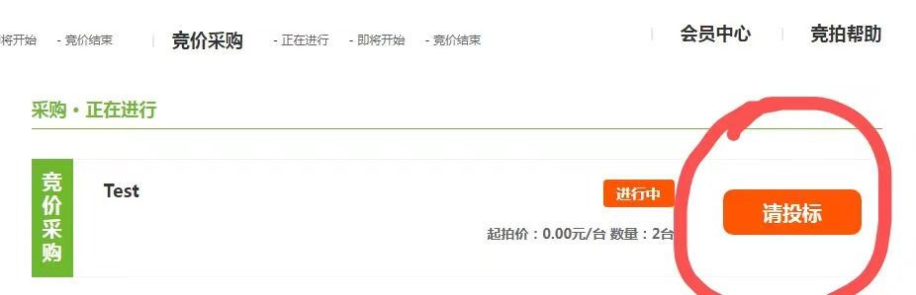

备注：参与竞拍的供应商能看到自己的排名和价格，在规定时间内降价次数不限，若参与者有一方在约定结束时间的最后一分钟投上新的价格，则结束时间自动延后五分钟。

